Pressmeddelande, Stockholm 2014-02-22

Limetta stolt vinnare i Årets byrå

I torsdags korades vinnarna i Årets byrå. Prisutdelningen skedde på Grand Hôtel i Stockholm och Limetta vann klassen för digitala byråer med omsättning över 25 miljoner kronor.

”Att vinna är stort. Och att vinna över duktiga kolleger som Daytona, Doberman och de andra nominerade är ännu större” säger en stolt Marcus Johnson, VD på Limetta.

”Men allra störst är att få ett kvitto på att våra kunder är nöjda. Nu kan vi lägga en seger i Årets byrå till våra två tidigare nomineringar.”

Limetta har tidigare utnämnts till Gasellföretag av Dagens Industri. Vinsten i Årets byrå visar att byrån har klarat av att hantera den snabba tillväxten.

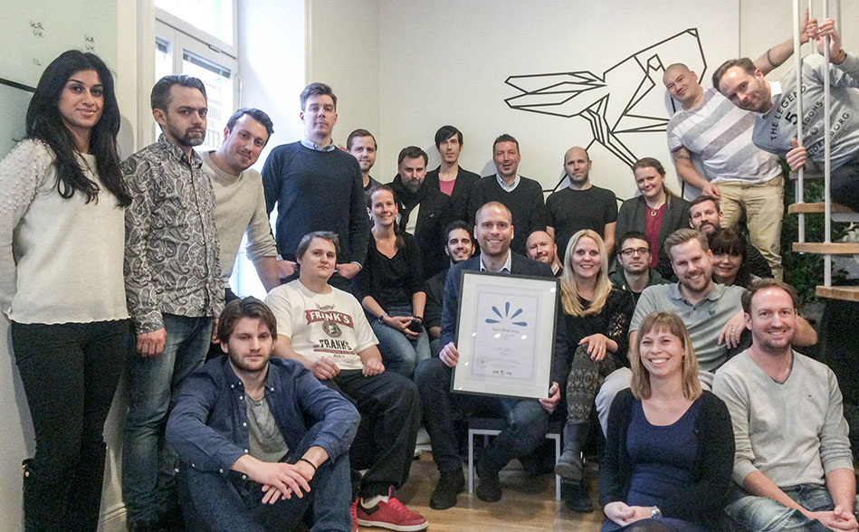

Om Limetta

Limetta är en digital fullservicebyrå med ett trettiotal anställda. Hos oss arbetar projektledare, strateger, kreatörer, utvecklare och mediaspecialister med digital kommunikation av alla slag. Vi gör webbplatser, kampanjer i sociala medier, e-handel, appar och mycket annat. Bland dem vi gör det för återfinns bland andra Bonnier, Elon, Cervera, Viking Line, Boxer, Viasat och Comhem.

Du hittar oss på Brahegatan 9 i Stockholm, på www.limetta.se och på telefon +46 (8) 588 228 80.

För mer information kontakta:

VD Marcus Johnson Telefon: +46 708 14 12 10
E-mail: marcus.johnson@limetta.se www.limetta.se

